附件3
考 场 地 图

考场名称：广东司法警官职业学院（龙洞校区）
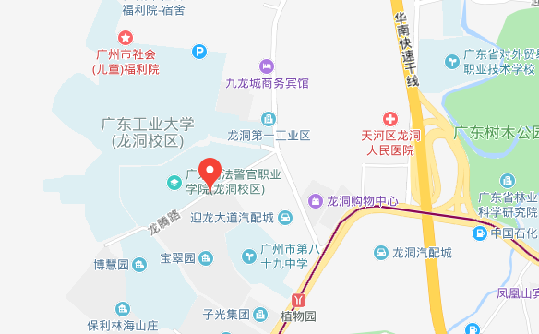
考场地址：广州市天河区龙腾路245号。
考场报到处：广东司法警官职业学院新教学楼二楼平台。
公交路线：1、迎龙路站（距330米），途经线路公交车有30、39、492、775路。
2、龙洞路口站（距468米），途经线路公交车有30、39、492、775路。
地铁线路：广州地铁6号线植物园站D出口（距600米）。
温馨提示：因市政施工，部分线路（站牌）或有调整，上述路线仅供参考，请考生尽早安排行程，以免迟到。

